Staklenik

U cilju promovisanja projekta E-space, u narednom prilogu biće objedinjene aktivnosti vezane za staklenik.
Naša škola ustupila je na korišćenje površinu od 28 m2 za staklenik od 18 m2, u kojem se postavilo osam poljoprivrednih „tornjeva“ koji će se koristiti za vertikalni uzgoj povrća i voća, kao i za obrazovne svrhe i edukaciju naših učenika. Opština Nikšić obezbijedila je potrebne količine folije, šljunka, sigurnosne brave i nivelaciju i pripremu terena.
U okviru Akcionog plana i E-space projekta u stakleniku je posađeno ukrasno cvijeće, začinsko bilje i povrće.
Prošle godine predstavnici NVO "Paradigma", su zajedno sa predstavnicima Američke ambasade dovodili staklenik u fazu oživljavanja, odnosno obezbijedili su potrebnu količinu sadnog materijala. Ujedno, obučavali su koordinatore i učenike naše škole, koji će upravljati staklenikom.

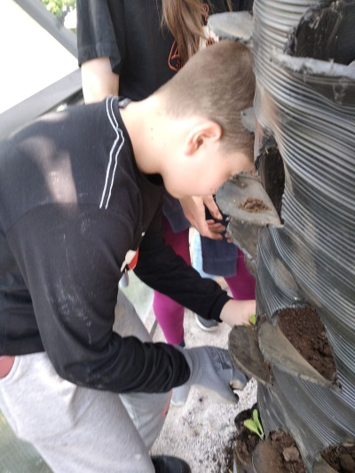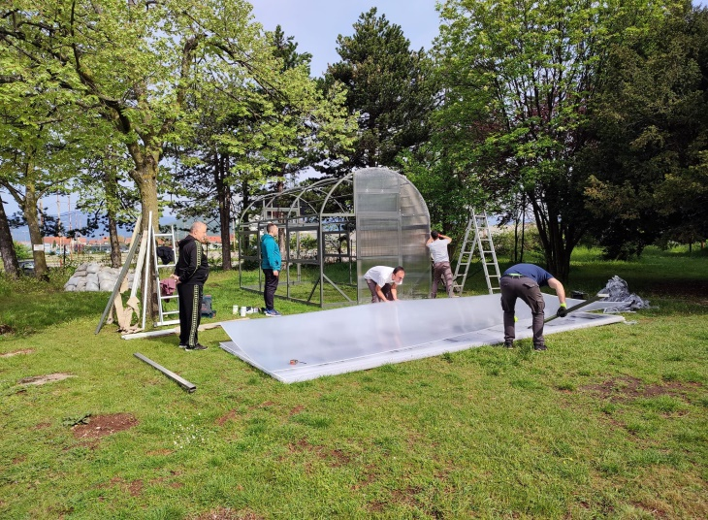

Problem kompostiranja riješili smo tako što smo u goste pozval Borisa Jabučanina.On je prezentovao rezultate i primjenu u svijetu EM Kompostiranja, a kasnije i demonstrirao samu tehniku. U cilju podrške kompostiranja u školama Udruženje biologa Crne Gore-Cellula je predstvnicima škola doniralo kompostere i mekinje sa bokashi mikroorganizmima.

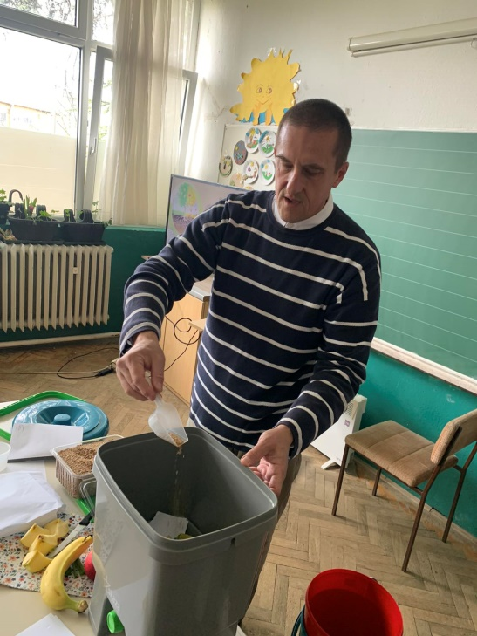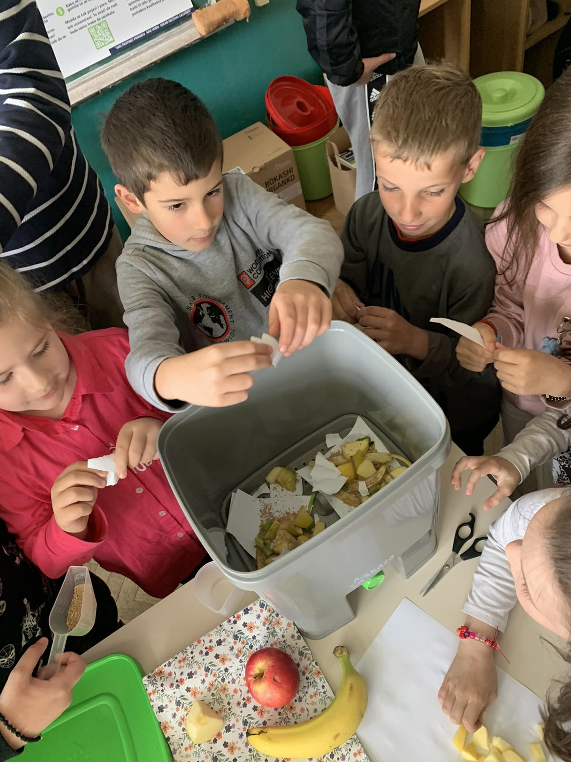
Ovog proljeća , sređivali smo dvorište. Okopali smo leje, posadili 4 paulovnije, a u plasteniku posadili kadifice, nanu, peršun i ostalo začinsko bilje, kao i neke ukrasne biljke. 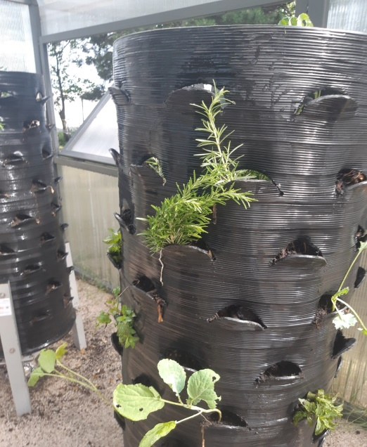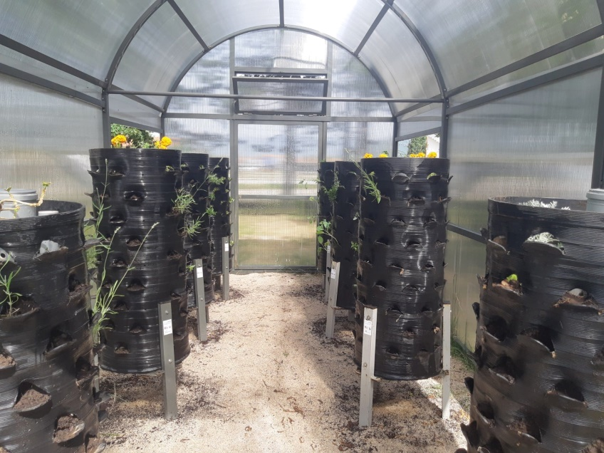

Nenastavni dan, iskoristili smo za svoje aktivnosti. Naime, danas smo ubirali plodove svoga rada koji smo realizovali na kraju prošle školske godine, kada smo u stakleniku, pored začina i povrća, sadili i ukrasno bilje. Danas smo izrasle sadnice presađivali u saksije. Plan je da se sa njima dodatno ukrasi naša škola.
Začinsko bilje, kao i ostalo povrće iz plastenika biće poklonjeno NVO “Izvor života”.

